FF: RJ_09 Ruština pro slavisty a neruštináře III

**Занятие 4**

**Терпенье и труд всё перетрут (часть 1)**

**1.**

**Как можно поддержать человека?**

– Завтра я иду на собеседование. Я очень волнуюсь.

– Не переживай! Всё будет в порядке!

Литературные варианты: Не переживай! Не волнуйся! Всё будет в порядке! Всё будет хорошо!

Разговорные варианты: Всё будет супер! Всё будет ок / окей! Не парься! Расслабься!

**2.**

**Глагол ИСКАТЬ**

|  |  |
| --- | --- |
| **Единственное число** | **Множественное число** |
| Я ищ**у** | Мы ищ**ем** |
| Ты ищ**ешь** | Вы ищ**ете** |
| Он ищ**ет**; она ищ**ет**; оно ищ**ет** | Они ищ**ут** |

Прошедшее время: он искал; она искал**а**; оно искал**о**; они искал**и**.

Повелительно наклонение: Ищи! Ищите!

**Примеры:**

Я ищу ключи.

Он ищет девушку.

Они ищут ресторан.

Он искал бабушку.

Она искала улицу.

Мы ищем квартиру.

Ищите свои носки!

**3.**

**Личные качества (vlastnosti)**

**4.**

**Профессии**

* Редактор
* Ветеринар
* Юрист
* Повар
* Пекарь
* Водитель
* Полицейский
* Официант (Официантка)
* Электрик
* Тренер
* Портной (портниха)
* Парикмахер
* Учитель
* Врач, доктор
* Пожарный
* Лётчик (лётчица)
* Бухгалтер

Некоторые названия профессий не имеют варианта в женском роде.

**Например:**

Он повар. Она повар.

***Но:*** Он учитель. Она учитель. (Она учительница. – второй возможный вариант)

**Какие еще профессии вы знаете?**

|  |
| --- |
|  |

**5.**

**Который (которая, которое, которые)**

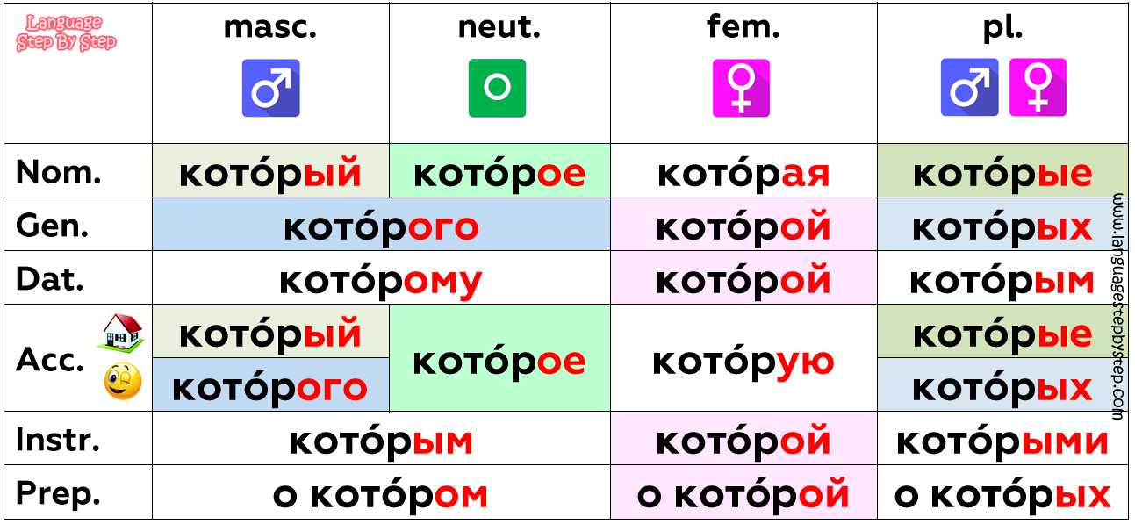

**Примеры:**

Это врач, **который** меня вылечил.

Это учительница, **которая** учила меня в начальной школе.

Повар приготовил блюдо, **которое** я очень люблю.

Это полицейские, **которые** всегда придут на помощь.

**6.**

**Какая может быть работа?**

* Неинтересная
* Скучная
* Увлекательная
* Напряжённая
* Творческая
* Механическая
* Методичная
* Тяжёлая
* Ответственная
* Опасная

|  |  |
| --- | --- |
| ☺ | ☹ |
|  |  |

**7.**

**Союзы причины**

**Почему? Потому что… (Proč? Protože…)**

* Союз «**потому что**» может находиться только в середине предложения.
* Союз «**так как**» является синонимом союзу «потому что», **но** он может находиться и в середине предложения, и в самом начале предложения.

**потому что = так как**

**Примеры:**

Работа учителя очень сложная, **потому что** он передает новые знания.

**Но:**

Работа учителя очень сложная, **так как** он передает новые знания.

**Так как** учитель передает новые знания, его работа очень сложная.

**Домашнее задание**

1. **Все что-то ищут.** Учебник, страница 177, номер 6.
2. **Который, которая, которое, которые.** Учебник, страница 179, номер 9.
3. **Что это за профессия?** Учебник, страница 180, номер 11.
4. **Ищете работу?** Учебник, страница 44, номер 4.
5. **Найдите** и пришлите преподавателю на электронную почту **фотографию человека** **определенной профессии**, который делает на этой фотографии что-то другое (что не относится к его работе), а мы попробуем угадать его настоящую профессию.